OBEC KVASICE
Zastupitelstvo obce Kvasice

Obecně závazná vyhláška obce Kvasice,
kterou se stanovují pravidla pro pohyb psů na veřejném prostranství
v obci Kvasice

Zastupitelstvo obce Kvasice se na svém zasedání dne 7.prosince 2023 usnesením č.97 usneslo vydat na základě ustanovení § 24 odst. 2 zákona č. 246/1992 Sb., na ochranu zvířat proti týrání, ve znění pozdějších předpisů, a v souladu s ustanovením § 10 písm. c) a d), § 35 a § 84 odst. 2 písm. h) zákona č. 128/2000 Sb., o obcích (obecní zřízení), ve znění pozdějších předpisů, tuto obecně závaznou vyhlášku:

Čl. 1
Pravidla pro pohyb psů na veřejném prostranství

- Stanovují se následující pravidla pro pohyb psů na veřejném prostranství1)
- na všech veřejných prostranstvích v obci s výjimkou prostor uvedených v čl. 2 je možný pohyb psů pouze na vodítku,
- na všech veřejných prostranstvích v obci se zakazuje výcvik psů,
- psí exkrementy zanechané na veřejném prostranství musí být neprodleně odklizeny.

- Splnění povinností stanovených v odst. 1 zajišťuje fyzická osoba, která má psa
na veřejném prostranství pod kontrolou či dohledem2).

Čl. 2
Vymezení prostor pro volné pobíhání psů

1. Pro volný pohyb psů, který je možné pouze pod neustálým dohledem a přímým vlivem fyzické osoby doprovázející psa, se vymezují tyto prostory:
a) Část prostoru kolem čistírny odpadních vod, směrem ke Kvasicím:
část pozemku parc.č. 3432
část pozemku parc.č. 3429
pozemek parc.č. 3433
b) Moravní hráz:
část pozemku parc.č. st. 979/1
část pozemku parc.č. st. 978/1
c) Hráz panenského potoka:
pozemek parc.č. 978/2.

2. Prostory dle odst. 1 písm. a) až c) jsou graficky vyznačená v příloze č. 1 této obecně závazné vyhlášky.

Čl. 3
Zrušovací ustanovení

Zrušuje se obecně závazná vyhláška obce Kvasice č. 2/2007, kterou se upravují pravidla pro pohyb psů na veřejném prostranství, ze dne 6. 12. 2007.

Čl. 4
Účinnost

Tato obecně závazná vyhláška nabývá účinnosti dnem 1. 1. 2024.

................................... ..........................................
Tomáš Kahaja v. r. Ing. Dušan Odehnal v. r.
místostarosta starosta

Příloha č. 1 obecně závazné vyhlášky obce Kvasice, kterou se stanovují pravidla pro pohyb psů na veřejném prostranství

- prostory dle čl. 2 odst. 1 písm. a) této obecně závazné vyhlášky

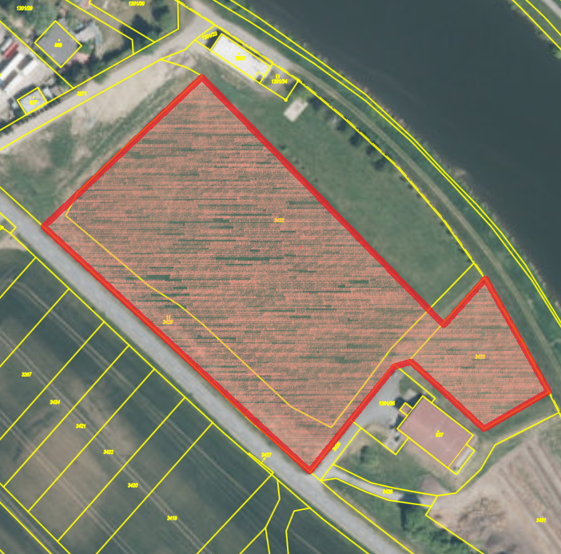

b) prostory dle čl. 2 odst. 1 písm. b) této obecně závazné vyhlášky

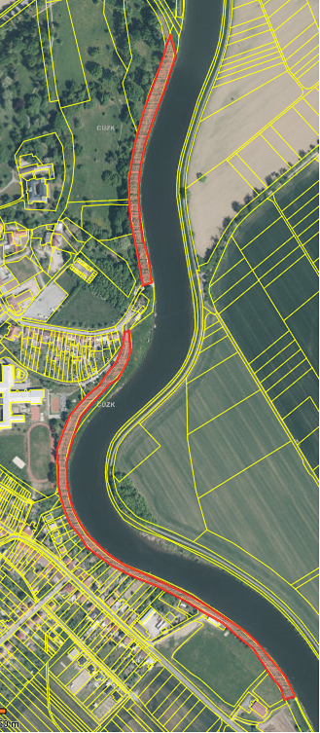

c) prostory dle čl. 2 odst. 1 písm. c) této obecně závazné vyhlášky

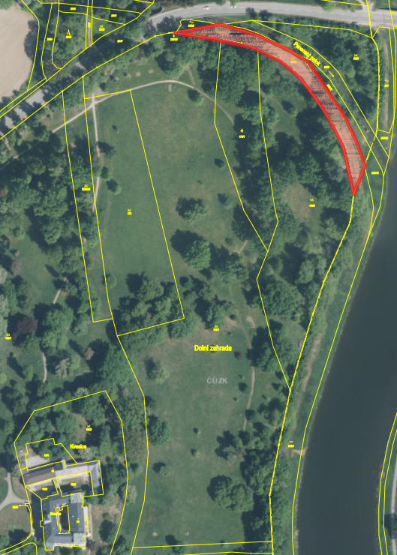

1) § 34 zákona č. 128/2000 Sb., o obcích (obecní zřízení), ve znění pozdějších předpisů.
2) Fyzickou osobou se rozumí např. chovatel psa, jeho vlastník či doprovázející osoba.

